Jahrgangsstufe: F5/G5 | 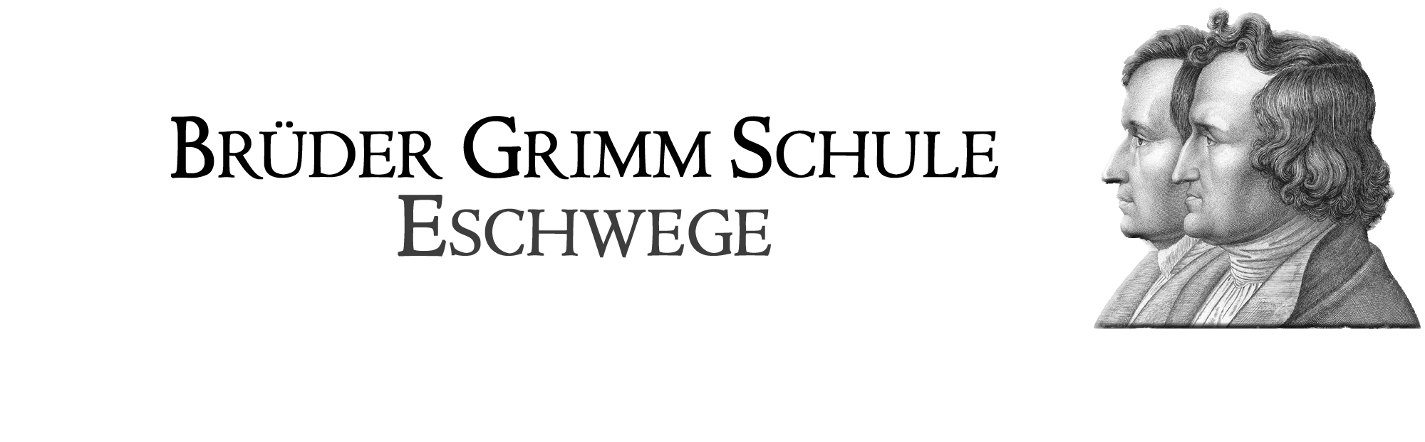  Schulinternes Curriculum im Fach KiTec
Inhaltsfeld: (Unterrichtseinheit): III. Laborführerschein |  |  |  | Stundenumfang: 12
Inhalt (Themen) | Fachbezogener Kompetenzbereich (Ziele) | Bezug zu Basiskonzept/  Leitperspektiven | Überfachliche Kompetenzen und Methoden | Schulischer Schwer-punkt (Profil)
Einweisung und Belehrung für die Fachräume (Sicherheit und Verhalten im Notfall)  Einführung in die Protokollführung und NaWi-Erkenntnisweg  Brennerführerschein  (Gruppen 3-4 SuS)  - SuS erlernen den Umgang mit dem Brenner: korrekte Bedienung, Einstellungen, Umgang mit offenem Feuer  - SuS erhitzen Flüssigkeiten und betrachten Schmelzprozesse und Siedeprozesse (Metalle, Gals, Salze, andere Feststoffe)  Chemische und physikalische Experimente  - SuS planen und führen verschiedene Experimente durch:  Lösungsprozesse von Stoffen (Salze,..), Trennverfahren (Destillieren, Sieben, Filtern… unter Ausnutzung der physikalischen Eigenschaften)  Temperaturmessung von Schmelzen und Lösungen bei chem. Reaktionen  Nachweisreaktionen und Arbeit mit Indikatoren (Säuren, Laugen, …)  Spannungsmessung und Magnetismus von Stoffen |  |  | Personale Kompetenz:  - Selbstkonzept (erweitern ihre motorischen Fähigkeiten beim Arbeiten mit Laborgeräten und Chemikalien)  - Selbstregulierung (steuern und reflektieren Arbeitsprozesse: Bsp. Lösungsstrategien)  Sozialkompetenz:  - Kooperation und Teamfähigkeit (Arbeiten in Gruppen mit klarer Aufgabenzuweisung)  - soziale Wahrnehmungsfähigkeit  (Stellung und Verantwortung in der Arbeitsgruppe)  - Gesellschaftliche Verantwortung (Umweltschutz/Entsorgung/  Umdenken im Alltag/Verstehen technischer und alltäglicher Prozesse)  Lernkompetenz:  - Arbeitskompetenz (selbstständige Dokumentation von Ergebnisse)  - Problemlösekompetenz (eigene und neue Lernstrategien kommen zum Einsatz)  - Medienkompetenz (Umgang mit Werkzeugen, Präsentation von Arbeitsschritten…)  Sprachkompetenz:  - Erweiterung aller drei Kompetenzbereiche in Bezug Fachsprache und Kooperation in Gruppen/Formulierung von Verallgemeinerungen

